REVITALIZAÇÃO DO LABORATÓRIO DE BIOLOGIA E PRÁTICAS INVESTIGATIVAS: RELATO DE EXPERIÊNCIA DO PIBID NA EREM DEVALDO BORGES-GRAVATÁ/PE

Jackson de Barros Clementino¹
Tarcila Kaillany de Santana²
Leonardo Sampaio de Souza²
Maria Rita Honorato de Oliveira²
Keven Vinícius Alves Silva²
Bruno Severo Gomes³

Introdução
O Programa PIBID é uma política pública fundamental para valorizar o magistério, ao inserir licenciandos na rotina escolar e aproximar teoria e prática. Na EREM Devaldo Borges, em Gravatá-PE, a atuação de oito bolsistas possibilitou a renovação das práticas pedagógicas, com destaque para a reativação do laboratório de Biologia e uso de metodologias ativas, promovendo protagonismo estudantil e interesse pela ciência. O ensino investigativo favorece a alfabetização científica por meio de práticas epistêmicas. Essa abordagem se articula à neuroeducação, que destaca o papel de ambientes colaborativos no desenvolvimento cognitivo. Krasilchik (2019) aponta que atividades laboratoriais conectam teoria e prática, enquanto Freire (2020) defende o protagonismo do educando na construção do conhecimento. No contexto do PIBID, Tardif (2014) reforça que a imersão supervisionada permite aos licenciandos integrar saberes e consolidar sua identidade docente.

Metodologia
Este relato, fundamentado na observação participante do supervisor, descreve ações desenvolvidas pelos bolsistas do PIBID na EREM Devaldo Borges, com intervenções pedagógicas planejadas colaborativamente, alinhadas às demandas escolares. A revitalização do laboratório de Biologia iniciou-se com o diagnóstico do espaço, identificação de materiais disponíveis e reorganização física, tornando-o funcional para atividades práticas.
Entre as práticas investigativas, destaca-se o projeto Pomar, que envolveu pesquisa sobre espécies frutíferas adequadas ao clima local, palestra com representantes da agência municipal de meio ambiente sobre sustentabilidade e arborização urbana, aquisição das mudas por meio de parceria com fornecedores locais e o plantio realizado pelos alunos em área delimitada da escola. A atividade promoveu integração entre teoria e prática, ampliando o repertório dos estudantes em ecologia, botânica e responsabilidade socioambiental.

Resultados e Discussão
A revitalização do laboratório representou transformação significativa na dinâmica escolar. Espaço anteriormente subutilizado tornou-se ambiente integrado à rotina pedagógica, com estudantes demonstrando maior interesse pelas aulas de Biologia. Observou-se desenvolvimento expressivo de habilidades como argumentação científica, pensamento crítico e expressão oral como simbolizado nas colagens 1, 2 e 3.
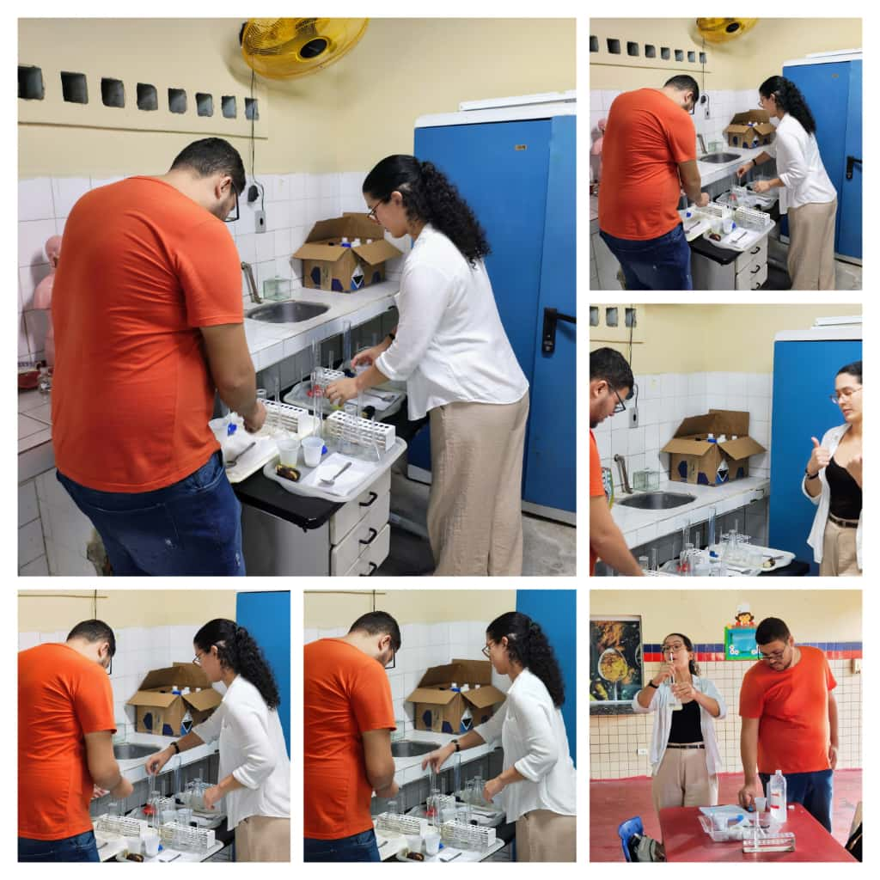
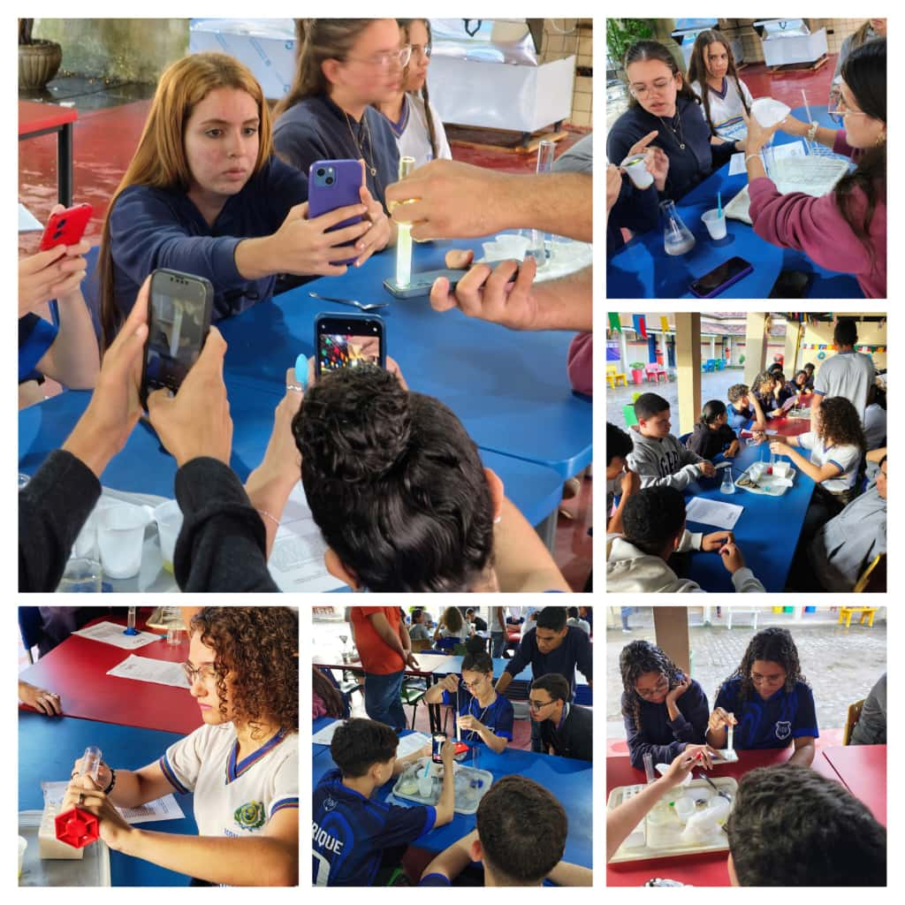
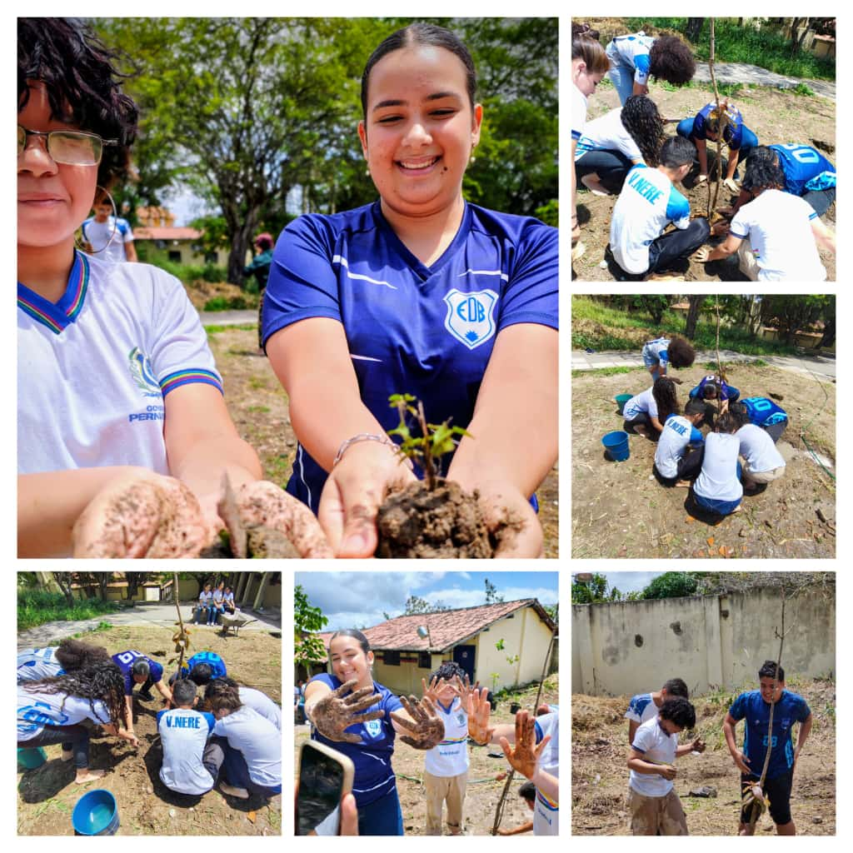

Colagem 1. Pibidianos preparando experimento após revitalização do laboratório.
Colagem 2. Experimento de extração do DNA realizado com as ferramentas do laboratório revitalizado.
Colagem 3. Socialização dos estudantes durante o plantio das árvores do Pomar.

As práticas investigativas, conforme Carvalho (2018), estimularam o protagonismo estudantil por meio de experimentos e trocas de conhecimento. O experimento de extração de DNA exemplifica, segundo Krasilchik (2019), como atividades práticas facilitam a compreensão de conceitos abstratos. O projeto Pomar ampliou a aprendizagem ao integrar aspectos ambientais, sociais e conteúdos de ecologia e botânica. A atuação dos pibidianos trouxe uma dinâmica colaborativa que beneficiou alunos e o supervisor, que, como ex-bolsista, vivenciou o ciclo formativo completo, evidenciando o impacto do programa na construção da identidade docente. Os materiais didáticos produzidos diversificaram as metodologias, atendendo diferentes estilos de aprendizagem.

Considerações Finais
A experiência do PIBID na EREM Devaldo Borges mostrou que a formação inicial contextualizada melhora o ensino e prepara futuros professores. A revitalização do laboratório e as práticas investigativas tornaram o ambiente mais dinâmico, favorecendo o protagonismo estudantil e o desenvolvimento de habilidades. A supervisão garantiu mediação qualificada, integrando prática profissional e inovação pedagógica.

Referências
CARVALHO, A. M. P. Fundamentos teóricos e metodológicos do ensino por investigação. Revista Brasileira de Pesquisa em Educação em Ciências, v. 18, n. 3, p. 765-794, 2018.

FREIRE, P. Pedagogia da autonomia: saberes necessários à prática educativa. 65. ed. Rio de Janeiro: Paz e Terra, 2020.

KRASILCHIK, M. Prática de ensino de Biologia. 4. ed. São Paulo: EDUSP, 2019.

TARDIF, M. Saberes docentes e formação profissional. 17. ed. Petrópolis: Vozes, 2014.

¹Professor efetivo da rede estadual de Pernambuco. Supervisor do PIBID na EREM Devaldo Borges, Gravatá-PE. E-mail: jackcursobio@gmail.com
²Estudante da Universidade Federal de Pernambuco, centro acadêmico de Vitória (UFPE/CAV). Pibidiana na EREM Devaldo Borges, Gravatá-PE. E-mail: tarcila.santana@ufpe.br
²Estudante da Universidade Federal de Pernambuco, centro acadêmico de Vitória (UFPE/CAV). Pibidiano na EREM Devaldo Borges, Gravatá-PE. E-mail: leonardo.sampaiosouza@ufpe.br
²Estudante da Universidade Federal de Pernambuco, centro acadêmico de Vitória (UFPE/CAV). Pibidiana na EREM Devaldo Borges, Gravatá-PE. E-mail: rita.honorato.ufpe.br
²Estudante da Universidade Federal de Pernambuco, centro acadêmico de Vitória (UFPE/CAV). Pibidiano na EREM Devaldo Borges, Gravatá-PE. E-mail: kevenoficial12@gmail.com
³Professor da Universidade Federal de Pernambuco, centro de Ciências Médicas (UFPE/CCM). Coordenador do PIBID Biologia EAD, Vitória de Santo Antão-PE. E-mail: bruno.severo@ufpe.br

